2018-2019学年第一学期单元质量检测
九年级化学试题 等级_____________ 2018.10
(时间: 40分钟)
注意事项:1答卷前将密封线以上的项目填写清楚，2.用蓝色或黑色笔答卷。
说 明:请将答案写在答卷上，注意对准题号
一、选择: (每小题只有一个正确选项符合题意， 请将答案填入表格中(2分X 25=50分)
1. 诗词是民族灿烂文化的瑰宝．下列著名诗句中只含有物理变化的是（ ）
A. 野火烧不尽，春风吹又生
B. 粉身碎骨浑不怕，要留清白在人间
C. 夜来风雨声，花落知多少
D. 春蚕到死丝方尽，蜡炬成灰泪始干
2.随着“绿色奥运”的理念逐渐深入人心，空气质量日益受到人们的关注。下列物质中，未计入北京市监测空气污染指数项目的是( )
A. 氮气 B. 二氧化硫 C. 一氧化碳 D. 可吸入颗粒物
3.下列有关催化剂的说法中错误的是( )
A. 二氧化锰可以做过氧化氢分解的催化剂
B. 催化剂一定加快其他物质的化学应速度
C. 在化学反应前后催化剂的质量没有改变
D. 在化学反应前后使化剂的化学性质没有改变
4.正确的实验操作对实验结果、人身安全非常重要。下列实验操作正确的是( )
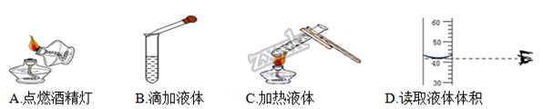
A. A B. B C. C D. D
5.给3mL液体加热，需使用的仪器有（ ）
①试管②烧杯③试管夹④酒精灯⑤蒸发皿⑥石棉网⑦铁架台(带铁圈)
A. ①③④⑤ B. ②④⑥ C. ①③④ D. ②④⑥⑦
6. 对物质进行分类是学习化学的一种方法。“冰红茶”“雪碧饮料”“生理盐水”和“矿泉水”均属于
A. 纯净物 B. 混合物 C. 氧化物 D. 无法判断
7. 实验室用高锰酸钾制取氧气时有如下操作步骤：①点燃酒精灯，②检查装置的气密性，③装药品，④用排水集气法收集，⑤把导气管撤离水面，⑥熄灭酒精灯，⑦连接仪器，⑧把试管固定在铁架台上。其中操作顺序正确的是
A. ②⑦③⑧①④⑥⑤ B. ⑦②③⑧①④⑤⑥
C. ⑤⑦⑧③②①④⑥ D. ⑦③①⑧②④⑥⑤
8.用双氧水制取氧气时，忘记加二氧化锰，其结果是（ ）
A. 不放出氧气 B. 放出氧气速率慢 C. 放出氧气总量会减少 D. 放出氧气总量更多
9.下列实验现象的描述正确的是( )
A. 木炭在氧气中燃烧发出明亮的白光，生成黑色
B. 磷在氧气中燃烧产生大量的白雾
C. 硫在空气中燃烧发出淡蓝色火焰，生带刺激性气味的气体
D. 铁丝在氧气中剧烈燃烧火星四射，生成四氧化三铁
10.小强用托盘天平称5.0g食盐，放上食盐后，天平偏向右侧，他接下来该怎样操作（ ）
A. 增加食盐 B. 增加砝码 C. 减少食盐 D. 减少砝码
11. 构成冰的分子与构成水蒸气的分子具有( )
A. 相同的物理性质 B. 不同的性质
C. 相同的化学性质 D. 不同的化学性质
12.下列物质中含有氧气分子的是( )
A. 过氧化氢(H₂O₂) B. 二氧化锰(MnO₂) C. 二氧化碳(CO₂) D. 空气
13.下列操作或现象与分子对应的特性不一致的选项是( )
选项 | 操作或现象 | 分子的特性
A | 给篮球充气 | 分子间有间隔
B | 200ml酒精和200ml水混合在一起，体积小于400ml | 分子是有质量的
C | 在花园中可间到花的香味 | 分子是不断运动的
D | 水通电分解可得到氢气和氧气 | 化学变化中分子是可以再分的

A. A B. B C. C D. D
14.科学家发现，一定条件下给水施加一个弱电场，常温常压下的水可以瞬间结成冰，俗称”热冰”。关于热冰下列说法正确的是( )
A. “热冰”是纯净物 B. “热冰”在任何条件下都不会熔化
C. “热冰”与水的化学性质不同 D. 结成“热冰”后，分子停止运动
15.集气瓶中装满某气体，可能是下列气体中的某一种：①二氧化碳②氧气③空气④氮气．将燃着的木条伸入瓶中，火焰立即熄灭，则该瓶气体可能是（ ）
A. ①或② B. ②或③ C. ①或④ D. ③或④
16. 霓虹灯让我们的生活亮丽多彩，霓虹灯中填充的气体是（ ）
A. 氧气 B. 氮气 C. 稀有气体 D. 二氧化碳
17.下列说法不正确的是( )
A. 空气的主要成分是氮气和氧气 B. 氧气可以用作医疗急救
C. 食品包装中充入氮气以防腐 D. 氧气可以做燃料
18. 2015年10月，中国科研团队首次证实了天然铀单质的存在，用于核电工业的一种铀原子中含有92个质子和143个中子。有关该原子的说法不正确的是
A. 属于金属元素 B. 电子数为92
C. 核电荷数为92 D. 相对原子质量为143
19.实验室用如图所示装置制取氧气，下列实验操作正确的是( )
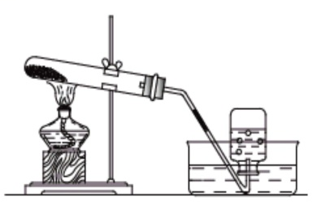
A. 加热前，将集气瓶注满水，用玻璃片盖着倒立在盛水水槽中
B. 先将导管口移入集气瓶，再开始加热
C. 收集O₂后，将集气瓶移出水槽，然后盖上玻璃片
D. 停止加热时，先熄灭酒精灯，再移出导气管
20.关于实验室制取氧气，下列说法错误的是
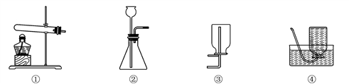
A. 装置①可用于高锰酸钾制氧气 B. 装置②可用于过氧化氢溶液制取氧气
C. 装置③可用于收集氧气 D. 装置④可用于收集氧气
21.某学生用量筒量取液体，量筒摆放平稳，且学生面对刻度，他首先俯视凹液面的最低处，读数为19ml, 倾出一部分液体后，又仰视读数为10ml,则该同学实际倒出液体的体积为（ ）
A. 等于9mL B. 大于9nL C. 小于9mL D. 无法确定
22.某些金属工艺品的外观有银白色的金属光泽，同学们认为它可能和铁一样，有磁性。在讨论时，有同学提出“我们可以先拿磁铁来吸一下”。就“拿磁铁来吸一下”这一过程而言，属于科学探究中的
A. 假设 B. 实验 C. 观察 D. 做出结论
23.19世纪初，意大利科学家阿状加德罗在总结前人工作的基础上，提出了分子概念，他认为：①一切物质都是由分了构成的；②分子是由原了构成的；③原子不能独立存在；④分子是保持物质化学性质的最小粒子；⑤分子的质量等于组成它的原子质量之和；⑥分子是不断运动的。从你所学的知识看，上述观点中存在明显不足的是( )
A. ①③ B. ①②⑤ C. ④⑤⑥ D. ③⑤
24.氧气的制取及有关性质实验，图示正确的是( )
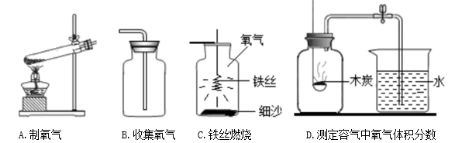
A. A B. B C. C D. D
25.图中“○”和"●”分别表示两种不同的原子，则表示混合物的是( )
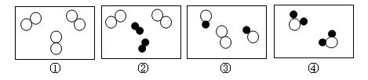
A. ①④ B. ②③ C. ①③ D. ②④
二、填空: (每空2分，共24分)
26.写出下列反应的化学符号表达式，其中属于化合反应的有______________.
（1）硫在空气中燃烧_____________________________________________
（2）铁在氧气中燃烧_____________________________________________
（3）镁在氧气中燃烧_____________________________________________
（4）红磷在氧气中燃烧___________________________________________
（5）铜绿加热生成氧化铜、水和二氧化碳____________(文字表达式)
27.将一种白色晶体A和一种黑色固体B按一定比例混合加热，产生无色无味气体C，取淡黄色粉末D点燃放入气体C中，产生蓝紫色火焰，生成有刺激性气味的气体E。
（1）写出相应物质的名称：
A_______________
C_________________
E__________________
（2）粉末B在反应中起___________作用。
（3）写出有关化学反应符号表达式___________；____________
三、实验题: (每空2分，共26分)
28.下图所示为实验室中常见的气体制备和收集装置。
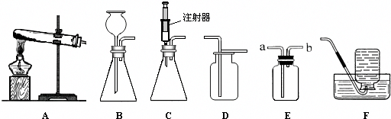
请回答下列问题：
（1）实验室用高锰酸钾制取氧气，应选用发生装置________（填字母序号），应选用收集装置________（填字母序号），反应的符号表达式为________________。若用装置D收集氧气，验满的方法是____________________。
（2）实验室用过氧化氢溶液和二氧化锰制取氧气，若选用C做发生装置，你认为选用C的优点是______________，反应的符号表达式为______________。
（3）欲使用装置E用排空气法收集氧气，则气体应从_________(填“a”或“b”)端通入；欲使用装置E用排水法收集氧气，先将瓶中装满水，再将气体从_________(填“a”或“b”)端通入。
（4）已知一氧化氮气体难溶于水，在空气中容易与氧气发生反应，则收集一氧化氮气体时应选用图中装置_________(填字母序号)。
29.四硫化钠（Na₂S₄）固体可代替红磷测定空气中氧气的体积分数，反应原理为：
2Na₂S₄ + O₂ + 2H₂O = 8S↓ + 4NaOH
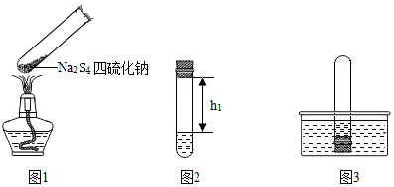
【实验资料】①上述反应过程中温度变化不明显。
②Na₂S₄、NaOH均可溶于水。S为淡黄色粉末，不溶于水。
【实验过程】①取适量四硫化钠固体放于试管中(如图1所示，夹持装置已略去)
②向该试管中加入10ml水，迅速塞进橡皮塞，充分震荡，测量液面至橡胶塞下沿的距离，记录数据 h₁(如图2所示)。
③将该试管插入水中(如图3所示)。拔下橡皮塞，观察到____________ 。塞紧橡皮塞，将试管取出，倒过来，测量液面至橡胶塞下沿的距离，记录数据 h₂，理论上h₁ ：h₂ =___________ 。
④按照①-③再重复实验2次，3次实验数据如下表所示。
 | 第1次 | 第2次 | 第3次
h₁/cm | 11.0 | 11.4 | 11.6
h₂/cm | 8.7 | 9.1 | 9.2

【解释与结论】根据第2次实验数据，计算空气中氧气的体积分数为___________％（结果精确到0.1％）
【反思与评价】在实验过程中，若向试管中加水后没有迅速塞紧橡皮塞，则所测定的空气中氧气的体积分数将会____________(填“偏大”、“偏小”或“无影响”).

